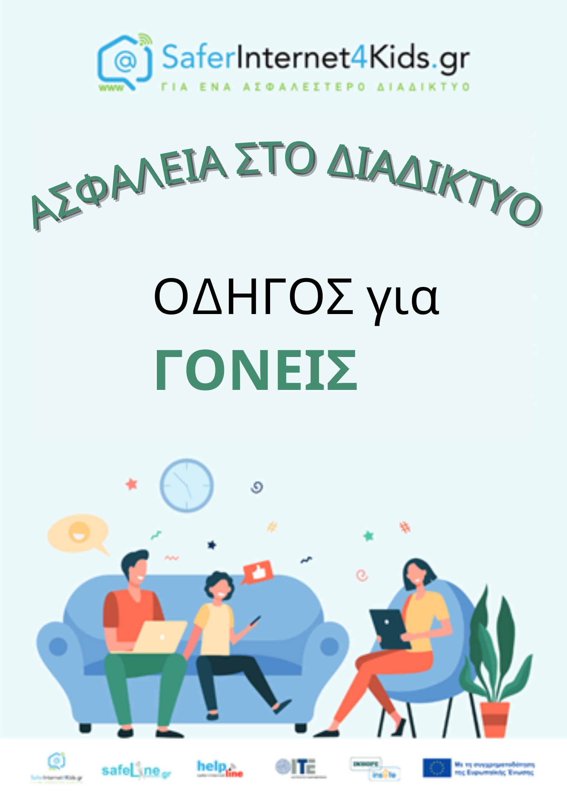Η πρόσβαση στο Διαδίκτυο, όπως και η χρήση των smartphones, των tablets και των φορητών υπολογιστών μπορεί να συνεισφέρει θετικά στην ανάπτυξη ενός παιδιού. Αυτό, όμως, δεν σημαίνει ότι δεν πρέπει να μπαίνουν όρια στη χρήση, όπως και στο περιεχόμενο με το οποίο έρχεται σε επαφή ένα παιδί όταν «σερφάρει» στο Διαδίκτυο. Όπως, φυσικά, και στα apps που «κατεβάζει» σε κάποια φορητή συσκευή. Ειδικά οι εφαρμογές παιχνιδιών κρύβουν πολύ περισσότερους κινδύνους από αυτούς που νομίζουν οι περισσότεροι γονείς.
Τι είναι ο γονικός έλεγχος;
Το ερώτημα που έχουν πολλοί γονείς είναι τι μπορούν να κάνουν προκειμένου να προστατεύσουν τα παιδιά τους. Και δεν είναι άλλο από το να ελέγξουν τη χρήση των ψηφιακών συσκευών από τα παιδιά τους. Κάτι που αποκαλείται γονικός έλεγχος (parental control, αν προτιμάτε την αγγλική ορολογία) και μπορεί να επιτευχθεί είτε μέσω ρυθμίσεων που είναι ενσωματωμένες στα λειτουργικά συστήματα των συσκευών (Windows, Mac OS, Android και iOS), είτε χρησιμοποιώντας ειδικά προγράμματα, εφαρμογές ή υπηρεσίες, εκ των οποίων κάποιες είναι δωρεάν και άλλες επί πληρωμή.
Πρακτικά, μέσα από τον γονικό έλεγχο, μπορείτε:
- Να ορίσετε πόσο χρόνο θα χρησιμοποιεί μία συσκευή το παιδί σας.
- Να περιορίσετε την πρόσβαση σε sites με περιεχόμενο που εσείς δεν θεωρείτε ότι είναι κατάλληλο για το παιδί σας.
- Να περιορίσετε τα παιχνίδια που μπορεί να παίξει.
- Να ορίσετε ποιες εφαρμογές μπορεί να χρησιμοποιήσει.
- Να ελέγχετε τα sites που επισκέπτεται.
- Να λαμβάνετε ειδοποιήσεις σε περίπτωση που προσπαθεί να αποκτήσει πρόσβαση σε μία ιστοσελίδα ή σε μία εφαρμογή που εσείς θεωρείτε ως ακατάλληλη.
- Να γνωρίζετε τις επαφές με τις οποίες συνομιλεί στα μέσα κοινωνικής δικτύωσης.
- Να ενημερώνεστε σε περίπτωση που χρησιμοποιεί λέξεις που εσείς θεωρείτε ότι ελλοχεύουν κινδύνους (π.χ. σεξ, αλκοόλ, ναρκωτικά, αυτοκτονία, μπλε φάλαινα κ.ά.).
Με τις παρακάτω εφαρμογές ο γονέας μπορεί να ελέγξει τη χρήση του διαδικτύου από τα παιδιά του.
Windows Family Safety
Διατηρήστε την ασφάλεια των παιδιών σας. Όταν τα παιδιά είναι στο internet και εσείς είστε απασχολημένοι, το Family Safety είναι εκεί για να βοηθήσει. Χρησιμοποιήστε τις αναφορές δραστηριότητας για να παρακολουθήσετε τη δραστηριότητα των παιδιών σας στον υπολογιστή, επιλέξτε τοποθεσίες web, παιχνίδια κα.
ParetoLogic PGsurfer
Είναι ένα δωρεάν πρόγραμμα λογισμικού με σκοπό να βοηθήσει τους γονείς να κρατήσουν τα παιδιά τους σε ασφαλή σύνδεση. Παρέχει αρκετές προηγμένες και αποτελεσματικές δυνατότητες. Φιλτράρει το περιεχόμενο των ιστοσελίδων, τα chat rooms, τα instant messaging, τα emails, τις p2p εφαρμογές και άλλα.
Parental Control Bar
Δωρεάν εργαλείο για την προστασία των μικρών φίλων του διαδικτύου από πιθανούς κινδύνους. Μέσω της toolbar που εγκαθιστά και διαθέτει δύο modes, για γονείς και για παιδιά. Ο γονιός μεταφέρεται στο παιδικό mode ενώ με την χρήση του κωδικού προστασίας που έχει ορίσει επανέρχεται στο mode για τους γονεις.
KidLogger
Πολύ απλό, δωρεάν και ανοιχτού κώδικα logger πρόγραμμα. Μπορεί να καταγράψει όλες τις ιστοσελίδες που επισκέπτονται τα παιδιά σας, τα chat rooms συνομιλιών, τα προγράμματα που ανοίξανε, όλα τα έγγραφα και τα παράθυρα που φορτώθηκαν καθώς και τις φωτογραφίες και τις ταινίες που είδανε.
Smart Parental Control
Το Smart Parental Control είναι ένα ελεύθερο λογισμικό για να ελέγχετε σε ποιες σελίδες μπαίνουν τα παιδιά σας στο internet αποκλείοντας ιστοσελίδες με ακατάλληλο περιεχόμενο. Απαραίτητο λογισμικό γονικού ελέγχου που λειτουργεί ως ασπίδα ασφαλείας ανάμεσα στο παιδί σας και τις απειλές του internet.
Visikid
Είναι μία ιδιαίτερη εφαρμογή γονικού ελέγχου. Το μόνο που πρέπει να κάνετε είναι να εγκαταστήσετε ένα client στο pc που χρησιμοποιεί το παιδί σας. Από εκεί και μετά μπορείτε να παρακολουθείτε τα site που επισκέπτεται και τις εφαρμογές που χρησιμοποιεί κάνοντας login στο visikid.com από οποιοδήποτε pc που έχει internet.
Workrave
Λειτουργεί υπολογίζοντας τον χρόνο που δουλεύετε με το pc. Μόλις ξεπεράσετε τον χρόνο που θεωρείτε ιδανικός εμφανίζει ένα διακριτικό μήνυμα που σας ζητάει να κάνετε ένα μικρό διάλειμμα, αν το αγνοήσεται επανέρχεται μετά από λίγο. Εάν το παρακάνετε γίνεται πιο επιθετικό, μπορεί και να κλειδώσει το pc σας.
Kid-Key-Lock
Είναι ένα απλό πρόγραμμα για το κλείδωμα συγκεκριμένων πλήκτρων του πληκτρολογίου και λειτουργιών του ποντικιού. Είναι ιδανικό για να χρησιμοποιηθεί, προκειμένου να αποφευχθεί η ζημία που μπορεί να προκληθεί απο τα μικρά παιδιά από ένα λάθος πάτημα κουμπιών του πληκτρολογίου ή του ποντικιού του υπολογιστή σας.
Επισημαίνουμε ότι οι γονείς δεν θα πρέπει να λειτουργούν αποκλειστικά με απαγορεύσεις και περιορισμούς, αλλά να προχωρούν σε εποικοδομητικές συζητήσεις που οδηγούν στην κριτική αντιμετώπιση των κινδύνων μαζί με τα παιδιά τους. Η δημιουργία σχέσεων εμπιστοσύνης όπου τα παιδιά μπορούν να ρωτούν και να μιλούν στους γονείς τους για όσα συναντούν στον ψηφιακό κόσμο είναι ιδιαίτερα σημαντική. Γενικότερα, οι απόψεις των γονέων και ο τρόπος χρήσης των συσκευών από τους ίδιους αποτελούν σημαντικούς παράγοντες που επηρεάζουν τη χρήση των ψηφιακών συσκευών και του διαδικτύου από τα παιδιά.
ΠΗΓΗ: https://sxoleio.eu/
Επισυνάπτεται βίντεο με οδηγίες για την εγκατάστασή τους

ΟΙ ΥΠΕΥΘΥΝΕΣ ΤΗΣ ΔΡΑΣΗΣ «ΣΧΟΛΕΙΟ –ΟΙΚΟΓΕΝΕΙΑ»
ΓΙΑΝΝΟΠΟΥΛΟΥ Β.- ΓΙΑΤΡΑ Α-. ΜΠΙΤΣΟΠΟΥΛΟΥ Μ.-ΠΑΝΑΓΙΩΤΟΥ Σ.

